MẪU 6: QUẢN LÝ CẦU (HẦM; CÔNG TRÌNH PHÒNG HỘ)
1. Mẫu bìa
CỘNG HÒA XÃ HỘI CHỦ NGHĨA VIỆT NAM
Độc lập - Tự do - Hạnh phúc
---------------

HỒ SƠ
QUẢN LÝ CẦU (HẦM)
Nhà thầu quản lý, bảo dưỡng công trình đường bộ ............................................
Tên cầu ……………………………………………………
Lý trình: Km …....................... QL.............

..........., năm 20 .......

MẪU 6
Lý lịch cầu
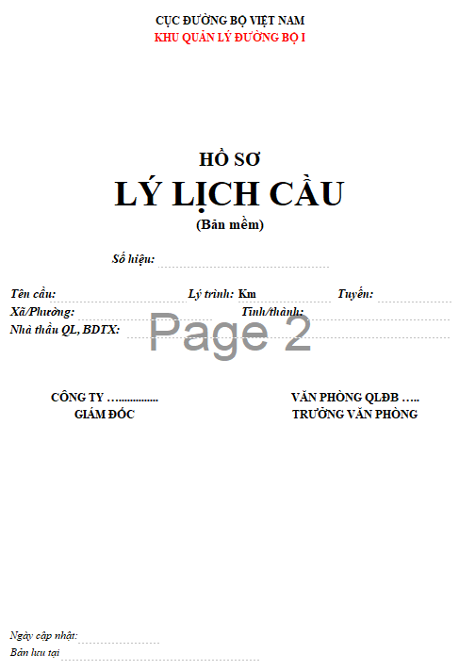

MẪU 6 |  |  |  |  |  |  | ………. , ngày ....... tháng........năm 20….
NHÀ THẦU QL, BDCTĐB …
PHIẾU KIỂM TRA CẦU
Tên cầu:
Lý trình:
Vượt qua: |  |  |  |  |  | Quốc lộ:
Địa phận địa chính:
T/T | Bộ phận kiểm tra | Mô tả hư hỏng | Kiến nghị xử lý (khối lượng) |  | Mức độ ưu tiên |  | Hình ảnh |  | Ghi chú
1 | Biển báo
2 | 10m đường đầu cầu (bao gồm cả: kè bảo vệ mái, cọc tiêu đầu cầu, hoặc tường phòng vệ mềm)
3 | Hệ thống chiếu sáng
4 | Khe co giãn
5 | Mặt cầu, sơn phân làn
6 | Hệ thoát nước mặt cầu
7 | Lan can tay vịn, gờ chắn xe, lề người đi bộ
8 | Mố
9 | Tứ nón mố
10 | Kè hướng dòng, thanh thải dòng chảy ( nếu có).
11 | Trụ ( bao gồm cả phần chống và trôi)
12 | Gối cầu (cao su, thép và các dạng khác)
13 | Bản mặt cầu
14 | Dầm chủ (BT,BTDUL, Thép và các dạng khác)
15 | Dầm ngang ( Hệ liên kết ngang)
16 | Hệ liên kết dọc ( trên, dưới)
17 | Vòm ( nếu có )
18 | Biển báo, đèn tín hiệu đường sông (nếu có)
19 | Hành lang
20 | Thiết bị treo, bám vào cầu
Mô tả hư hỏng: Ghi tình trạng của bộ phận kiểm tra.  - Nếu không hư hỏng ghi không hư hỏng.  - Nếu bộ phận không có thì để trống.  - Hành lang : Ghi bị lấn chiếm hay không.  - Thiết bị treo, bám vào cầu: Ghi loại thiết bị như cáp quang, đường nước mới phát |  | Kiến nghị xử lý: Nếu bị hư hỏng kiến nghị cách xử lý có kích thước kèm theo khối lượng. | Mức độ ưu tiên:  - Làm vào quý  - Làm trước mùa mưa bão  - Làm ngay.Làm vào quý |  | Ghi chú: Bộ phận nào không nhìn được bằng ống nhòm vì xa, trụ cầu hoặc mố qua cao, vướng sông....ghi vào phần ghi chú.
Sơ họa hư hỏng
Đơn vị quản lý đường bộ cấp cơ sở |  | Nhà thầu thực hiện BDTXĐB |  |  |  | Văn phòng QLĐB ....................
 |  | Phòng QLBTĐB |  |  |  | Tuần kiểm viên

